4.1.2. İletişim Becerileri Ölçeğine İlişkin Bulgular
Çalışma sürümü — teze aktarılabilecek nicel bölüm. Yüklenen dört Excel dosyasının depodaki verilerle birebir aynı olduğu doğrulanmıştır. Kullanılan 2014 kaynağındaki adlandırma esas alınarak başlıkta “İletişim Becerileri Ölçeği” kullanılmıştır; tezin diğer bölümlerindeki adlandırma ayrıca tutarlı hâle getirilmelidir. Tablo ve şekil numaraları bütün tezdeki son yerleşime göre güncellenmelidir.

Katılımcılar ve eşleştirme
Ön test dosyasında 50 yanıt satırı bulunmaktadır. Geçerli öğrenci numarası bulunan 49 yanıt eşleştirmeye alınmıştır. Son testte 52 yanıt satırı ve 51 benzersiz öğrenci numarası bulunmaktadır. Yinelenen numaraya ait kayıtlarda son giriş tutulmuş ve ön–son ölçümleri eşleşen 44 katılımcının verileri karşılaştırılmıştır. Analiz edilen madde yanıtlarında eksik hücre saptanmamıştır.
Tablo 4.6. İletişim ölçeğinde veri hazırlama ve eşleştirme
Aşama | Sayı
Ön test: ham yanıt | 50
Ön test: geçerli/benzersiz numara | 49
Son test: ham yanıt | 52
Son test: benzersiz numara | 51
Eşleşen katılımcı | 44

İç tutarlılık
Tablo 4.7. İletişim ölçeğinin mevcut analizdeki güvenirlik katsayıları
Alt Boyut | Madde Sayısı | Cronbach α
İletişim İlkeleri ve Temel Beceriler | 10 | 0.680
Kendini İfade Etme | 4 | 0.716
Etkin Dinleme ve Sözel Olmayan İletişim | 6 | 0.662
İletişim Kurmaya İsteklilik | 5 | 0.544
İBDÖ Toplam | 25 | 0.857
Toplam puan için ön ve son ölçümler bir arada ele alınarak hesaplanan Cronbach alfa katsayısı .857’dir. Alt boyut katsayıları .544 ile .716 arasında değişmektedir. Özellikle İletişim Kurmaya İsteklilik alt boyutundaki .544 değeri, bu boyuttaki sonuçların iç tutarlılık bakımından dikkatli yorumlanmasını gerektirmektedir. Birleşik katsayı aynı katılımcıların tekrarlı ölçümlerinden hesaplandığından bağımsız bir örneklemden elde edilmiş gibi değerlendirilmemelidir.
Ek çalışma tablosu. Ölçüm zamanına göre alfa katsayıları
Alt Boyut | Ön test α | Son test α
İletişim İlkeleri ve Temel Beceriler | 0.688 | 0.673
Kendini İfade Etme | 0.682 | 0.746
Etkin Dinleme ve Sözel Olmayan İletişim | 0.675 | 0.647
İletişim Kurmaya İsteklilik | 0.579 | 0.504
İBDÖ Toplam | 0.857 | 0.856

Tanımlayıcı bulgular
Tablo 4.8. Ön test ve son test madde puan ortalamalarına ilişkin tanımlayıcı istatistikler
Ölçek / Alt Boyut | Ölçüm | N | Ortalama | SS | Min | Max
İletişim İlkeleri ve Temel Beceriler | Ön Test | 44 | 3.920 | 0.403 | 3.200 | 4.600
İletişim İlkeleri ve Temel Beceriler | Son Test | 44 | 3.993 | 0.359 | 3.000 | 4.700
Kendini İfade Etme | Ön Test | 44 | 3.653 | 0.613 | 2.000 | 5.000
Kendini İfade Etme | Son Test | 44 | 3.790 | 0.629 | 2.250 | 5.000
Etkin Dinleme ve Sözel Olmayan İletişim | Ön Test | 44 | 3.909 | 0.454 | 2.830 | 4.830
Etkin Dinleme ve Sözel Olmayan İletişim | Son Test | 44 | 3.992 | 0.419 | 2.830 | 4.830
İletişim Kurmaya İsteklilik | Ön Test | 44 | 3.705 | 0.513 | 2.000 | 4.600
İletişim Kurmaya İsteklilik | Son Test | 44 | 3.741 | 0.479 | 2.600 | 4.600
İBDÖ Toplam | Ön Test | 44 | 3.832 | 0.379 | 3.000 | 4.480
İBDÖ Toplam | Son Test | 44 | 3.910 | 0.357 | 3.000 | 4.480
Eşleşen örneklemde iletişim ölçeği madde puan ortalaması ön testte 3.832, son testte 3.910’dur. Tüm alt boyutlarda son test ortalamaları daha yüksektir. En büyük ortalama artışı Kendini İfade Etme alt boyutunda, en küçük artış İletişim Kurmaya İsteklilik alt boyutunda gözlenmiştir. Bu betimsel değişimler, istatistiksel anlamlılık sonuçlarından ayrı değerlendirilmiştir.
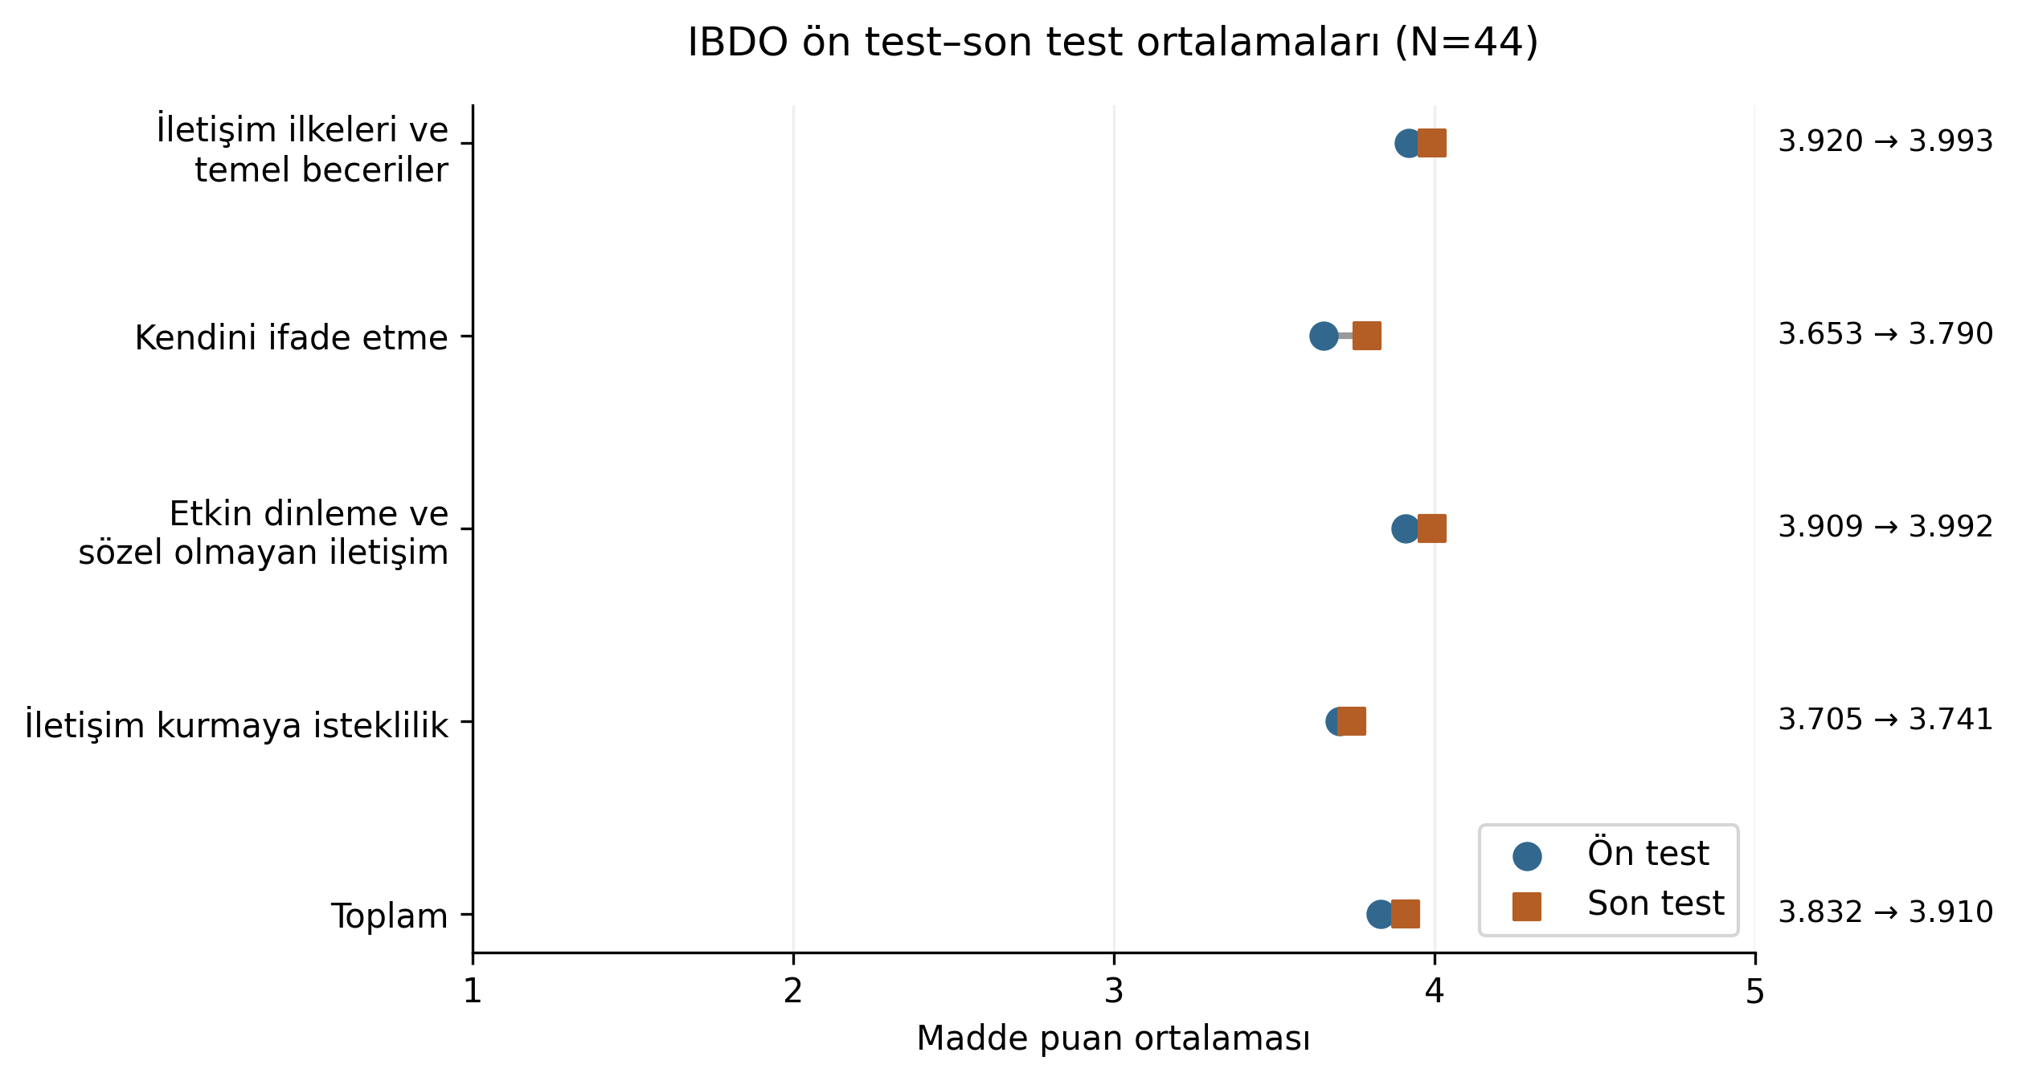
Şekil 4.1. İletişim ölçeği ve alt boyutlarında ön test–son test ortalamaları
Not. N=44. Noktalar madde puan ortalamalarını gösterir. Ölçek 1–5 arasındadır; yüksek puan daha olumlu iletişim öz değerlendirmesine karşılık gelir. Bağlantılar grup ortalamaları arasındadır.

Kişi içi farkların dağılımı
Eşleşmiş karşılaştırmada dağılım incelemesi son testten ön testin çıkarılmasıyla elde edilen kişi içi farklar üzerinden yürütülmüştür. Shapiro–Wilk sonuçları Tablo 4.9’da sunulmuştur. p değerinin .05’ten büyük olması normal dağılımı kanıtlamaz; test sonuçları dağılım ve uç değer incelemesiyle birlikte değerlendirilmelidir.
Tablo 4.9. Son test − ön test farklarına ilişkin Shapiro–Wilk sonuçları
Alt Boyut | N | W | p
İletişim İlkeleri ve Temel Beceriler | 44 | 0.973 | 0.383
Kendini İfade Etme | 44 | 0.859 | < .001
Etkin Dinleme ve Sözel Olmayan İletişim | 44 | 0.947 | 0.044
İletişim Kurmaya İsteklilik | 44 | 0.945 | 0.037
İBDÖ Toplam | 44 | 0.967 | 0.244
Kendini İfade Etme, Etkin Dinleme ve Sözel Olmayan İletişim ile İletişim Kurmaya İsteklilik alt boyutlarının fark dağılımlarında normallikten sapma saptanmıştır. Bu nedenle önceki eşleşmiş t testi bulgularına ek olarak Wilcoxon işaretli sıralar testiyle duyarlılık kontrolü yapılmıştır. İki testin hedeflediği parametreler ve varsayımları aynı değildir; bu kontrol, varsayımların yerine geçtiği veya ana testin sonradan değiştirildiği anlamına gelmemektedir.

Ön test–son test karşılaştırması
Tablo 4.10. Eşleşmiş t testi sonuçları (mevcut analiz)
Ölçek / Alt Boyut | Ön x̄ | Ön SS | Son x̄ | Son SS | N | sd | t | p | Cohen's d
İletişim İlkeleri ve Temel Beceriler | 3.920 | 0.403 | 3.993 | 0.359 | 44 | 43 | 1.102 | 0.277 | 0.166
Kendini İfade Etme | 3.653 | 0.613 | 3.790 | 0.629 | 44 | 43 | 1.416 | 0.164 | 0.213
Etkin Dinleme ve Sözel Olmayan İletişim | 3.909 | 0.454 | 3.992 | 0.419 | 44 | 43 | 1.326 | 0.192 | 0.200
İletişim Kurmaya İsteklilik | 3.705 | 0.513 | 3.741 | 0.479 | 44 | 43 | 0.649 | 0.520 | 0.098
İBDÖ Toplam | 3.832 | 0.379 | 3.910 | 0.357 | 44 | 43 | 1.476 | 0.147 | 0.223
Not. t ve d değerlerinde fark yönü son test − ön testtir. Cohen d değeri, eşleşmiş farkların ortalamasının bu farkların standart sapmasına bölünmesiyle hesaplanan d_z’dir. Sonuçlar çoklu karşılaştırma düzeltmesi uygulanmamış p değerleridir.
Ölçek toplamında ön test ve son test puanları arasında istatistiksel olarak anlamlı fark bulunmamıştır, t(43)=1.476, p=.147, d_z=.223. Ortalama fark .078 puandır ve %95 güven aralığı −.029 ile .185 arasındadır. Alt boyutların hiçbirinde eşleşmiş t testi p değeri .05’in altında değildir. Sonuçlar, betimsel ortalama artışına karşın mevcut örneklemde istatistiksel olarak anlamlı bir artış saptanmadığını göstermektedir; iletişim becerilerinin kesin olarak değişmediği sonucunu vermez.
Ek çalışma tablosu. Eşleşmiş farklar ve duyarlılık kontrolü
Alt Boyut | Fark | GA alt | GA üst | Wilcoxon p
İletişim İlkeleri ve Temel Beceriler | 0.073 | -0.060 | 0.206 | 0.202
Kendini İfade Etme | 0.136 | -0.058 | 0.331 | 0.318
Etkin Dinleme ve Sözel Olmayan İletişim | 0.083 | -0.043 | 0.210 | 0.282
İletişim Kurmaya İsteklilik | 0.036 | -0.077 | 0.149 | 0.586
İBDÖ Toplam | 0.078 | -0.029 | 0.185 | 0.197
Not. Güven aralıkları kişi içi ortalama fark için t dağılımıyla hesaplanmıştır; düzeltilmemiş %95 aralıklardır. Wilcoxon hesaplamasında farklar 12 ondalığa yuvarlanmış, sıfır farklar çıkarılmış ve iki yönlü yaklaşık yöntem kullanılmıştır. Toplam puanda Wilcoxon p=.197; diğer alt boyutlarda da p>.05’tir. Bu ek sonuçlar, iletişimde istatistiksel olarak anlamlı değişim saptanmamasıyla uyumludur. Wilcoxon’un konum farkı yorumunda farkların simetrisi ayrıca dikkate alınmalıdır.
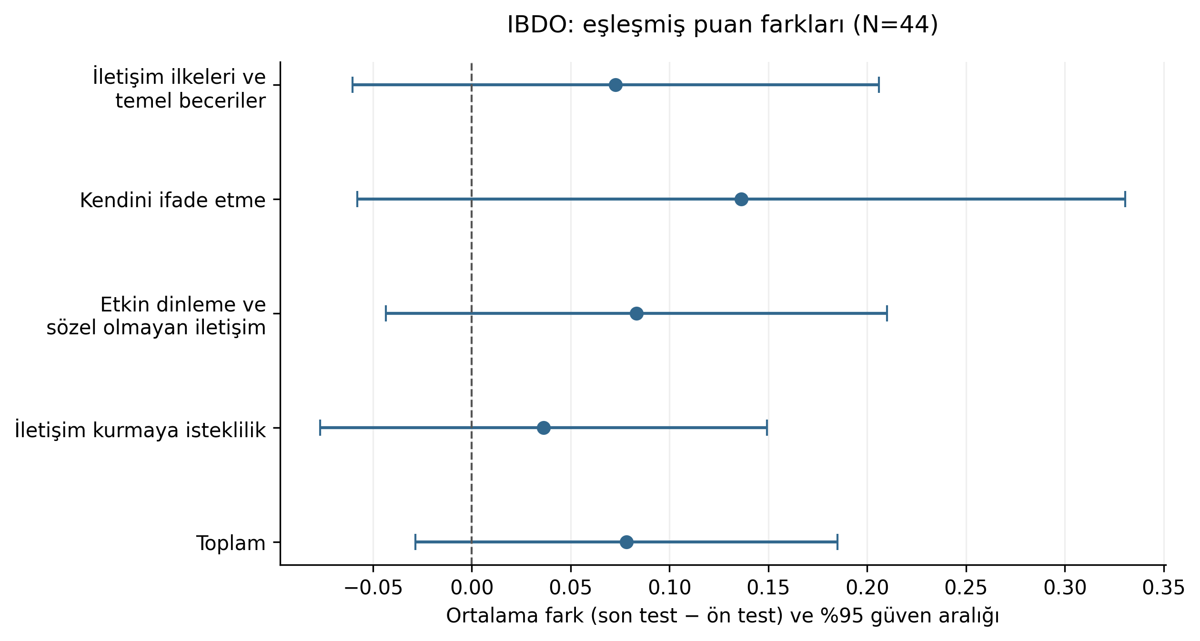
Şekil 4.2. İletişim ölçeği kişi içi ortalama farkları ve %95 güven aralıkları
Not. Fark yönü son test − ön testtir. Dikey kesikli çizgi sıfır farkı gösterir. Tüm aralıklar sıfırı içerir. Aralıklar bağımsız iki grubun ortalamalarından değil, aynı kişilerin farklarından hesaplanmıştır.

Ek şekil adayı: bireysel değişimler
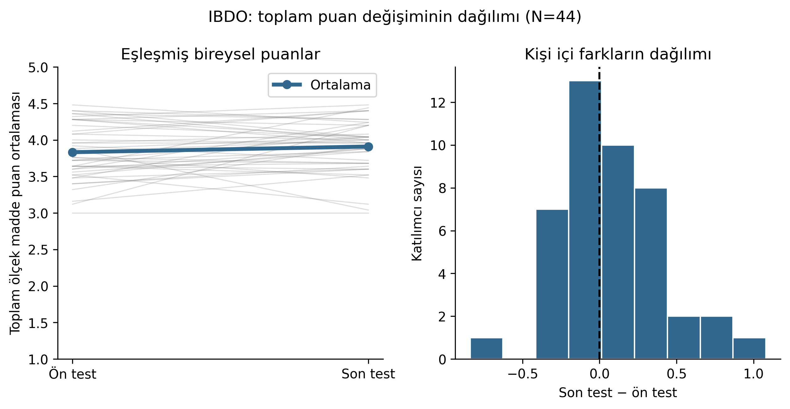
Ek Şekil. İletişim toplam puanında bireysel ön–son değişimler ve fark dağılımı
Not. Her ince çizgi bir katılımcının eşleşmiş ölçümlerini gösterir; kimlik bilgisi içermez. Ana metin yoğunlaşırsa bu şekil eklerde sunulabilir.

Tezin diğer bölümleriyle uyum notu
Bu bölümde anlamlı iletişim artışı bulunmadığı için Türkçe ve İngilizce özetlerde her iki beceride etkili gelişim olduğu yönündeki kesin ifadeler düzeltilmelidir. Nitel görüşlerde bildirilen olumlu deneyimler bu nicel sonucu geçersiz kılmaz; iki veri türü bütünleştirme aşamasında birlikte değerlendirilmelidir. Tek gruplu desen, gözlenen değişimin yalnızca uygulamadan kaynaklandığını göstermeye yeterli değildir.

